2. KV2 – Dizajn vizualizacije podataka

2.1. Pitanja na koja vizualizacija daje odgovor

Z-2.1.1. Popis pitanja
Vizualizacija će omogućiti odgovore na sljedeća pitanja:
- Koji žanrovi videoigara imaju najveću i najmanju prodaju?
- Kako se prodaja videoigara mijenja kroz godine?
- Postoji li povezanost između ocjena korisnika i ukupne prodaje?
- Koje platforme ostvaruju najbolje rezultate na tržištu?
- Kako se razlikuje prodaja između regija (NA, EU, JP)?
- Koji izdavači dominiraju tržištem videoigara?
- Kako se mijenja popularnost žanrova kroz vrijeme?

2.2. Skica vizualizacije podataka

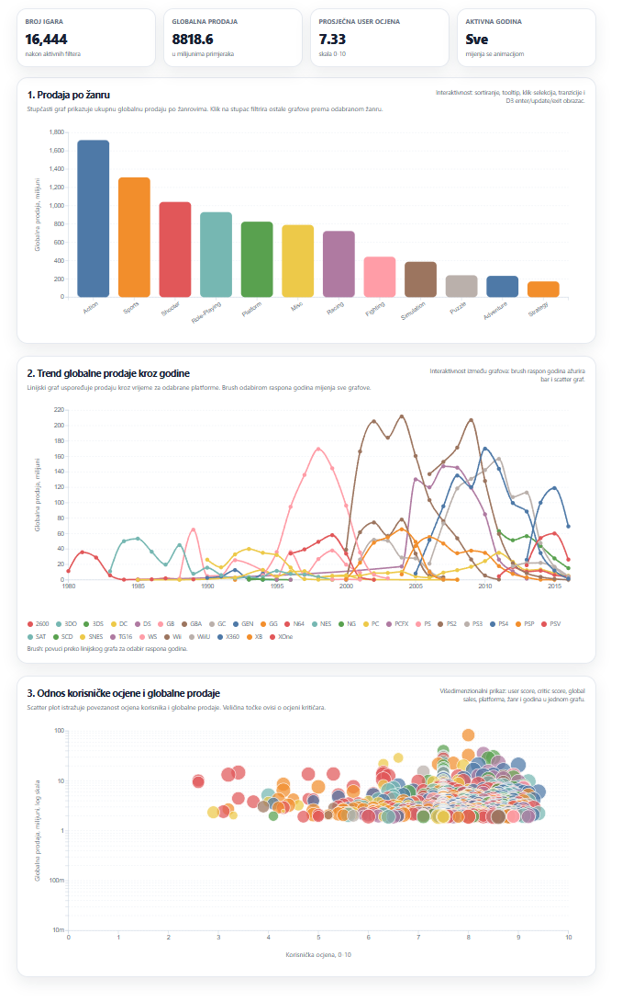
Z-2.2.1. Skica i opis vizualizacije

Skica kako bi trebalo izgledati vizualizacija podatka.
Konačna vizualizacija bit će izrađena kao interaktivni dashboard koji sadrži više povezanih grafova.

1. Bar Chart – prodaja po žanrovima
- prikaz najpopularnijih žanrova
- klik na žanr filtrira ostale grafove

2. Line Chart – trend prodaje kroz godine
- prikaz promjene tržišta kroz vrijeme
- mogućnost animacije (play/pause)

3. Scatter Plot – ocjene vs prodaja
- analiza povezanosti kvalitete igre i uspjeha

4. Pie Chart – udio prodaje po regijama
- usporedba tržišta (NA, EU, JP, ostalo)

5. Heatmap – korelacije podataka
- analiza povezanosti numeričkih varijabli
Svi grafovi su međusobno povezani (interaktivni dashboard):
- klik na jedan graf mijenja prikaz ostalih
- omogućena usporedba više kategorija

2.3. Postojeća rješenja i primjeri

Z-2.3.1. Izvori i primjeri vizualizacija
- D3.js Gallery (https://observablehq.com/@d3/gallery)
- D3.js Official Examples (https://d3js.org/)
- Data Visualization Examples (https://www.data-to-viz.com/)

Z-2.3.2. Primjeri koda
Korisni primjeri za implementaciju:
- D3.js bar chart i line chart primjeri
- tooltip prikaz podataka na hover
- transition animacije između stanja
- interaktivni filteri (dropdown, click events)
- multi-line chart za usporedbe

Z-2.3.3. Analiza primjera
Iz postojećih primjera koristit će se:
- Enter / Update / Exit pattern
  - za dinamičko ažuriranje podataka
- Transitions
  - za glatke promjene grafova
- Event handling (click, hover)
  - za interakciju između grafova
- Filtering podataka
  - za prikaz odabranih žanrova/platformi
Ovi elementi omogućuju izradu interaktivnog dashboarda koji reagira na korisničke odabire i prikazuje podatke u stvarnom vremenu.

2.4. Prilagodba podataka

Z-2.4.1. Priprema podataka
Podaci će se obraditi prije vizualizacije:
- uklanjanje nedostajućih vrijednosti
- filtriranje neispravnih zapisa
- grupiranje po žanru, platformi i godini
- izračun ukupnih i prosječnih vrijednosti

Z-2.4.2. Format podataka
Podaci će biti pripremljeni u:
- CSV (osnovni dataset)
- JSON (za D3.js vizualizaciju)
JSON format će omogućiti lakšu interakciju i dinamičko učitavanje podataka.

Z-2.4.3. Prikaz podataka
Primjer strukture podataka:
Genre | Year | Global Sales | User Score
Action | 2015 | 520.5 | 8.1
Sports | 2016 | 430.2 | 7.4
Podaci će se dodatno grupirati prema potrebi vizualizacije (npr. po godinama ili platformama).

Z-2.4.4. Prikaz grafičke pripreme
Podaci će se prikazivati u D3.js dashboardu kroz:
- bar chart (žanrovi)
- line chart (trend kroz vrijeme)
- scatter plot (ocjene vs prodaja)
(U izvještaj se naknadno dodaje screenshot izrađenog dashboarda)

2.5. Boje i podatci

Z-2.5.1. Korištene boje
Boja | Namjena
Plava | glavna prodaja i osnovni podaci
Zelena | rast i pozitivni trendovi
Crvena | pad ili negativni trend
Narančasta | istaknuti elementi i interakcije
Siva | pozadina i neaktivni elementi

